Зачем нужен режим?
Оптимальный режим – это важное условие для сохранения здоровья малыша, основа его жизни. Его особенности будут отличаться по мере взросления крохи. Важно сделать так, чтобы режим дня, предусмотренный в детском саду, совпадал с домашним, поскольку в дошкольном возрасте закладывается фундамент физического и психического здоровья.
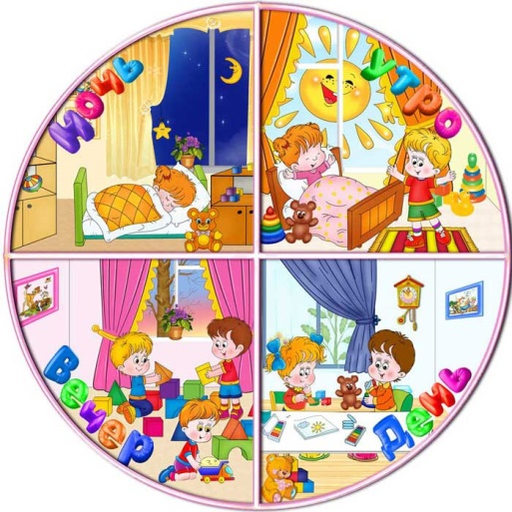
Режим дня нужен ребенку для организации его жизнедеятельности и переключения с одного вида деятельности на другой.

Примерный режим дня
Подъем-зарядка 7.00-7.20 Утренний туалет 7.20-7.40
Первый завтрак 8.00-8.30
Обучающие занятия 9.00-10.00
Второй завтрак 10.00
Прогулка 10.30-12.00
Обед 12.00-12.25
Сон дневной 13.00-15.00
Полдник 15.30-15.40
Кружковая работа 15.40-16.20
Свободное время 16.20-17.00
Прогулка 17.00-18.30
Ужин 18.30-19.00
Внеклассные занятия 19.00-20.15
Свободное время,
вечерний туалет 20.15-21.00
Сон 21.00-7.00
Муниципальное автономное дошкольное образовательное учреждение детский сад общеразвивающего вида с приоритетным осуществлением деятельности по художественно-эстетическому развитию детей № 34
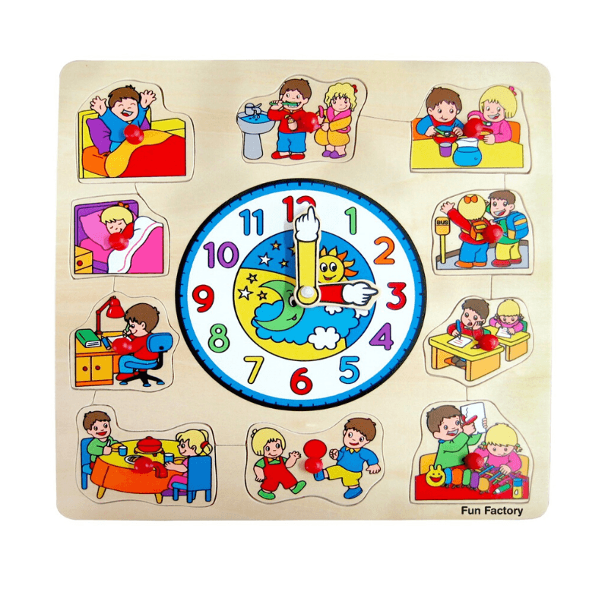
«Режим дня –
это здоровье и
хорошее настроение»
Рекомендации для внимательных и заботливых взрослых
Подготовила инструктор по физической культуре МАДОУ детский сад № 34 ОСП 2 Васина О.Ю.
Распорядок дня состоит из таких видов деятельности:
- Период отдыха и сна;
- Прием пищи;
- Прогулка;
- Занятие и обучение.

Приемы пищи:
Все дошкольники нуждаются в 5-ти разовом приеме пищи:
- Завтрак;
- Второй завтрак;
- Обед;
- Полдник;
- Ужин.
На второй завтрак и полдник идеально подойдут различные сезонные фрукты, выпечка и кондитерские изделия, молочные или кисломолочные продукты.
Никогда не делайте продолжительных интервалов между едой!
К патологиям желудочно-кишечного тракта у дошкольников часто приводят:
- Беспорядочное питание;
- Длительные интервалы между приемами пищи;
- Переедание;
- Слишком частый прием пищи.

Организация сна:
Суточная продолжительность сна ребенка полностью зависит от его возраста:
- До 5 лет длительность сна должна составлять 12-12,5 часов в сутки;
- Малыши от 5 до 7 лет должны спать по 11,5-12 часов в сутки.
Продолжительность ночного сна должна составлять не менее десяти часов.

Важно соблюдать такие правила подготовки к ночному сну:
- не играйте в шумные игры;
- ограничьте просмотр телевизора;
- не разрешайте малышу играть в компьютерные игры.
Все перечисленные выше занятия возбуждают нервную систему ребенка и значительно ухудшают его сон.

Признаки правильного распорядка:
Режим можно считать правильным в том случае, если в нем предусмотрено время на выполнение основных видов деятельности, в результате чего малышу обеспечивается:
- Хорошая работоспособность;
- Отсутствие переутомления;
- Повышение сопротивляемости организма.

Берегите здоровье вашего ребенка!

